Легкая закуска с авокадо

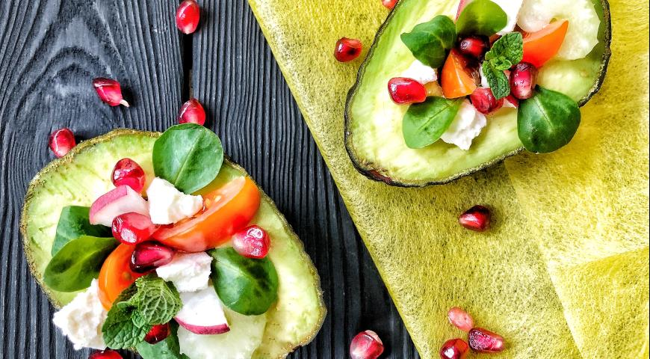
ИНГРЕДИЕНТЫ
- авокадо 1-2 шт.
- томаты Черри 4-5 шт.
- редис 3-4 шт.
- гранат 1 ст.л.
- брынза 100 г
- розмарин щепотка(и)
- салат-корн
- мята шт.

ПОШАГОВЫЙ РЕЦЕПТ ПРИГОТОВЛЕНИЯ
Разрезать авокадо, удалить косточку, добавить вышеуказанные ингредиенты, по желанию заправить соком лайма

